«Дом и его части»

Рекомендации для родителей

Уважаемые родители!
На этой недели тема наших занятий «Дом и его части».
Для того, чтобы дети лучше усвоили материал, родителям рекомендуется:
Задание 1
Рассмотрите вместе с ребенком иллюстрацию с изображением дома. Назовите его части, попросите ребенка показать:
- Крышу
- Стены
- Дверь
- Окна
Задание 2
Постройте домик из кубиков вместе с ребенком
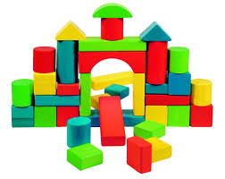
Задание 3
Разукрасьте дом
